**Comunicato Stampa**  
**Le Marche protagoniste a Roma con mostre e tesori culturali**  
Sono numerosi i progetti avviati nel mese di ottobre che vedono la collaborazione di **Fondazione Marche Cultura** e che raccontano il profondo legame tra Roma e le Marche, attraverso la fede e la chiesa cattolica. Tra mostre di grande valore e una prestigiosa pubblicazione, l'arte marchigiana si fa portavoce di una storia millenaria, ricca di spiritualità e cultura.

Tra le iniziative spicca la seconda edizione della mostra **"Rinascimento Marchigiano – Opere d'Arte restaurate dai luoghi del sisma lungo i cammini della fede"**, curata da **Stefano Papetti** e **Pierluigi Moriconi**, visitabile fino al **12 dicembre** presso il **Complesso Monumentale di San Salvatore in Lauro** a Roma. L’esposizione presenta capolavori provenienti dai territori marchigiani colpiti dai terremoti del 2016 e 2022, con l’obiettivo di valorizzare e tutelare il patrimonio artistico danneggiato. Le opere restaurate provengono da città e borghi attraversati dai numerosi Cammini che percorrono la regione, e che ogni anno attraggono migliaia di visitatori. Promossa dal Pio Sodalizio dei Piceni e Anci Marche, la mostra proseguirà il suo percorso con tappe ad **Ascoli Piceno**, **Ancona** e **San Severino Marche** fino a settembre 2025, offrendo l’opportunità di conoscere e apprezzare la bellezza artistica e spirituale del territorio.

Negli stessi giorni, presso **Castel Sant'Angelo**, è stata inaugurata la mostra **"Papi e Santi marchigiani"**, visitabile fino al **2 marzo 2025**. Un’iniziativa fortemente voluta dalla **Regione Marche**, in collaborazione con importanti istituzioni culturali, in una cornice di grande fascino, come le sale dell’Armeria superiore di Castel Sant’Angelo. Sarà l’opportunità, per il pubblico, di esplorare opere inedite, documenti, oggetti di culto ed itinerari sacri di una regione da cui sono provenuti nella storia ben 9 pontefici. L’esposizione, curata da Marco Pizzo e Maria Cristina Bettini, evidenzia l’intreccio tra cultura, spiritualità e legami con la terra marchigiana. Si divide in tre sezioni, che raccontano, attraverso opere d’arte, ritratti ed oggetti di culto i papi, i santi e beati e gli itinerari sacri marchigiani.

Infine, per celebrare i **400 anni dalla nascita di Carlo Maratti**, è stata presentata, a cura dell’Associazione bancaria italiana, la nuova monografia sul maestro, scritta da Stella Rudolph e Simonetta Prosperi Valenti Rodinò, edita da Ugo Bozzi Editore. Ad ospitare l’evento un luogo carico di significato, Palazzo Altieri a Roma, che custodisce una volta dipinta da Maratti, principale esponente della scuola romana del 600, originario di Camerano. La **Fondazione Marche Cultura**, in questo contesto, ha supportato l’iniziativa attraverso la comunicazione digitale, per dare maggiore visibilità a un evento che celebra uno degli artisti più importanti del panorama marchigiano e italiano.

“È un grande onore, da marchigiani, poter partecipare ad iniziative diverse ma affini – commenta il presidente di Fondazione Marche Cultura, Andrea Agostini - Ciascuna di queste proposte culturali racconta un legame tra Roma, Marche e fede, offrendo spunti per promuovere e valorizzare la nostra terra. La Chiesa cattolica, nei secoli, ha promosso, ispirato e custodito un patrimonio artistico inestimabile. La Città eterna e la nostra regione sono connesse da un legame millenario. È un bene che si promuovano iniziative di questo spessore, soprattutto alla vigilia di un anno speciale. Il Giubileo 2025 vedrà arrivare nella Capitale decine di milioni di pellegrini da tutto il mondo. Queste mostre rappresentano un portale di accesso verso la nostra regione, un invito a scoprirne bellezze, percorsi, tradizioni, tesori. Marche e Roma non sono mai state così vicine”.

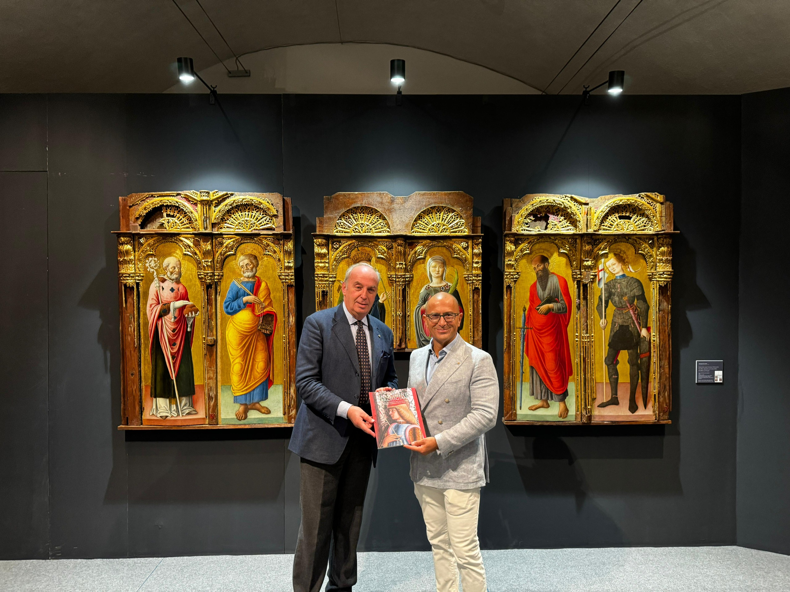

Stefano Papetti, curatore della mostra "Rinascimento Marchigiano", e Andrea Agostini, Presidente di Fondazione Marche Cultura, al Complesso Monumentale di San Salvatore in Lauro.